DISEÑO FUNCIONAL (FASE 2)

1. Introducción al diseño funcional
Esta fase traduce los requerimientos levantados en la encuesta con la comunidad (Fase 1) a la definición funcional del chatbot: los actores que participan, los casos de uso que el sistema soporta, las intenciones conversacionales que reconoce y los flujos de interacción que estructuran la experiencia dentro de WhatsApp. El diseño no parte de supuestos técnicos sino de los hallazgos de campo: el 100 % de las encuestadas usa WhatsApp a diario, el 82 % lo prefiere como canal de la herramienta, el 73 % prefiere consultar por mensaje de voz, la totalidad desea registrar información de su huerta para compartirla y el 73 % desconfía de que se guarden sus datos personales.
De esos hallazgos se derivan cinco decisiones de diseño. Primero, un modelo de interacción híbrido: el lenguaje natural es la vía principal —el usuario escribe o envía audio con naturalidad y el agente determina la intención—, apoyado por botones interactivos de WhatsApp únicamente en dos momentos estructurados y binarios: el consentimiento y la confirmación de un registro. No se emplea un menú de navegación permanente, para no reintroducir la interfaz de opciones que la comunidad maneja con dificultad. Segundo, la entrada por voz: el usuario puede formular sus consultas en audio, que el sistema transcribe antes de procesarlas. Tercero, la identidad se resuelve por el número de celular, sin solicitar cédula ni dirección. Cuarto, el tratamiento de datos se realiza con consentimiento explícito. Quinto, se separa la información agronómica compartible (barrio e información de la huerta), que alimenta las respuestas a la comunidad, de los datos personales protegidos (número y nombre), que nunca se exponen a otros usuarios.
Sobre esas decisiones, el sistema procesa todo mensaje entrante mediante un mismo flujo de control. El consentimiento actúa como compuerta previa: sin autorización solo se atienden el saludo y la ayuda, y cualquier consulta o registro queda bloqueado, pues todo mensaje libre constituye tratamiento de datos. La entrada se normaliza una sola vez —si es audio, se transcribe— antes de interpretar la intención, lo que permite además reconocer más de una intención en un mismo mensaje. Por último, las respuestas de orientación priorizan fuentes oficiales curadas sobre los datos de la comunidad, que se usan solo como contexto atribuido; el conocimiento del modelo se emplea como respaldo y la búsqueda en internet queda fuera del alcance del prototipo.
Ajuste de alcance respecto al anteproyecto. La inclusión de la entrada por voz modifica el alcance original, donde la transcripción de audio figuraba como exclusión (sección 7.2) y como trabajo futuro (sección 8). Esas secciones del documento de grado deben actualizarse para reflejar que la entrada por voz pasa a formar parte del prototipo; la respuesta por voz (síntesis de texto a audio) y la búsqueda en internet permanecen fuera de alcance y se conservan como trabajo futuro.

2. Actores del sistema
El sistema reconoce un actor primario, dos sistemas externos de los que depende y un canal de mensajería que actúa como frontera del sistema. La Tabla 1 los describe.
Tabla 1
Actores del sistema
Actor | Tipo | Descripción
Líder / propietario de huerta | Primario | Persona de la comunidad que crea o mantiene una huerta; interactúa con el chatbot por texto o voz.
API de Gemini | Secundario (sistema) | Interpreta los mensajes (function calling), transcribe los audios, extrae entidades y genera las respuestas en lenguaje natural.
Supabase (PostgreSQL + pgvector) | Secundario (sistema) | Persiste los datos de las huertas y realiza la recuperación por similitud, tanto de las fuentes oficiales como de los datos de la comunidad.
Meta Cloud API (WhatsApp) | Canal | Medio de mensajería por el que entran y salen todos los mensajes; constituye la frontera del sistema.

3. Casos de uso
El prototipo soporta cinco casos de uso. La Figura 1 presenta el diagrama; las tablas siguientes detallan cada uno. El consentimiento (CU1) es condición previa para CU2, CU3 y CU4: sin autorización solo está disponible la ayuda (CU5). Para el usuario nuevo, el CU1 deriva en el CU3, de modo que el registro inicial es, en la práctica, el proceso de incorporación; una vez registrado, el usuario se considera recurrente.

Figura 1
Diagrama de casos de uso del chatbot
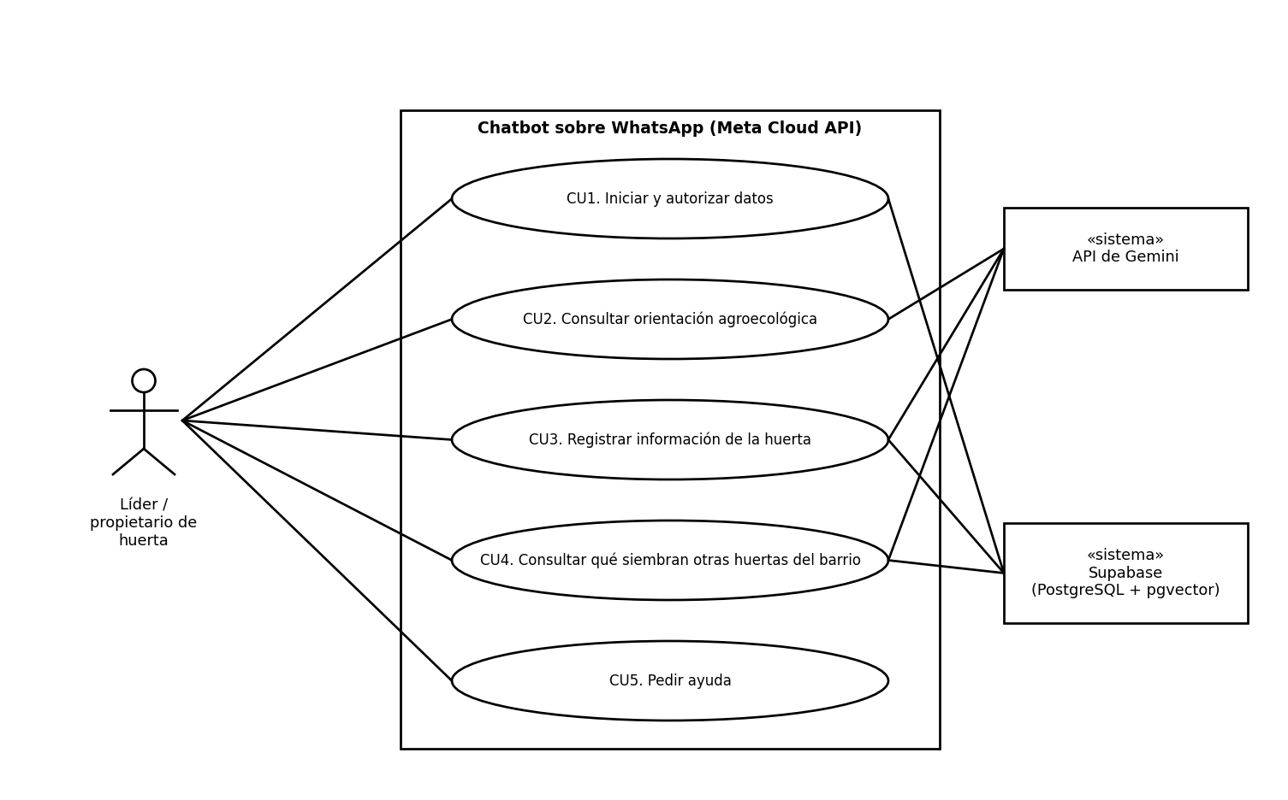
Nota. Elaboración propia.

3.1. CU1. Iniciar y autorizar datos
Tabla 2
Especificación del caso de uso CU1
Campo | Contenido
Identificador | CU1
Nombre | Iniciar y autorizar datos
Actor principal | Líder / propietario de huerta
Actores secundarios | Meta Cloud API, Supabase
Precondiciones | El usuario escribe por primera vez al número del chatbot en WhatsApp.
Flujo principal | 1. El bot saluda y explica brevemente qué hace. 2. Solicita autorización para registrar y compartir datos básicos mediante botones [Acepto] / [No acepto]. 3. El usuario acepta. 4. El bot inicia la captura guiada de los datos de la huerta (deriva en CU3). 5. Al confirmarse el registro, el usuario queda como recurrente.
Flujos alternativos | 3a. El usuario no acepta: el bot le indica que no es posible continuar sin autorización y vuelve a presentar la solicitud; el ciclo se repite hasta que el usuario acepte. Mientras no autorice no se persiste ningún dato (tampoco el hecho del rechazo) y solo quedan disponibles el saludo y la ayuda (CU5).
Postcondiciones | El usuario queda identificado por su número de celular y con su consentimiento registrado.

3.2. CU2. Consultar orientación agroecológica
Tabla 3
Especificación del caso de uso CU2
Campo | Contenido
Identificador | CU2
Nombre | Consultar orientación agroecológica
Actor principal | Líder / propietario de huerta
Actores secundarios | API de Gemini, Supabase, Meta Cloud API
Precondiciones | El usuario autorizó el tratamiento de datos (CU1). La entrada ya fue normalizada (transcrita si era audio).
Flujo principal | 1. El sistema recupera, en pgvector, las fuentes oficiales curadas relevantes y los datos comunitarios del barrio. 2. Si hay una fuente oficial relevante, la usa como base de la recomendación; si no, recurre al conocimiento del modelo como respaldo, con advertencia. 3. Incorpora el dato comunitario como contexto atribuido, nunca como instrucción técnica. 4. Gemini redacta la respuesta clara y breve, citando la fuente. 5. El bot responde por WhatsApp.
Flujos alternativos | 1a. La consulta es ajena al dominio agroecológico: el agente responde indicando su alcance (fallback).
Postcondiciones | El usuario recibe orientación, con la fuente citada, sobre la creación o el mantenimiento de su huerta.

3.3. CU3. Registrar información de la huerta
Tabla 4
Especificación del caso de uso CU3
Campo | Contenido
Identificador | CU3
Nombre | Registrar información de la huerta
Actor principal | Líder / propietario de huerta
Actores secundarios | API de Gemini, Supabase
Precondiciones | El usuario autorizó el tratamiento de datos (CU1). La entrada ya fue normalizada (transcrita si era audio).
Flujo principal | 1. Gemini extrae las entidades (nombre de la huerta, barrio, cultivos, fecha de siembra) como salida estructurada. 2. El bot muestra los datos extraídos y pide confirmación. 3. El usuario confirma. 4. El sistema persiste el registro en Supabase: los campos agronómicos pasan al índice del RAG comunitario y el número y el nombre quedan protegidos mediante RLS.
Flujos alternativos | 2a. Los datos son incorrectos: el bot solicita corrección y repite la extracción.
Postcondiciones | La huerta queda registrada; su parte compartible queda disponible para el CU4 de otros usuarios del mismo barrio.

3.4. CU4. Consultar qué siembran otras huertas del barrio
Tabla 5
Especificación del caso de uso CU4
Campo | Contenido
Identificador | CU4
Nombre | Consultar qué siembran otras huertas.
Actor principal | Líder / propietario de huerta
Actores secundarios | API de Gemini, Supabase
Precondiciones | El usuario autorizó el tratamiento de datos (CU1) y existen huertas registradas con datos compartidos. La entrada ya fue normalizada.
Flujo principal | 1. Gemini convierte la consulta en un vector (embedding). 2. Se realiza la búsqueda por similitud en pgvector sobre todas las huetas registradas. 3. Se recuperan los fragmentos más relevantes. 4. Gemini redacta la respuesta combinando los datos recuperados atribuyendo el origen de cada dato (huerta y barrio). 5. El bot responde por WhatsApp.
Flujos alternativos | 2a. No hay datos suficientes: el bot informa que aún no hay información compartida.
Postcondiciones | El usuario conoce qué cultivan otras huertas, sin que se expongan datos personales.

3.5. CU5. Pedir ayuda
Tabla 6
Especificación del caso de uso CU5
Campo | Contenido
Identificador | CU5
Nombre | Pedir ayuda
Actor principal | Líder / propietario de huerta
Actores secundarios | Meta Cloud API
Precondiciones | Ninguna. Disponible incluso sin haber autorizado el tratamiento de datos, por tratarse de contenido estático.
Flujo principal | 1. El usuario escribe “ayuda”, o saluda sin plantear una petición concreta. 2. El bot muestra un mensaje de bienvenida en texto que explica qué puede hacer (orientar, registrar la huerta, consultar la comunidad) e incluye ejemplos redactados en lenguaje natural (“escríbame ‘mi tomate tiene bichos’ o ‘qué siembran cerca de mí’”).
Flujos alternativos | —
Postcondiciones | El usuario conoce las capacidades del bot y cómo pedirlas en lenguaje natural.

4. Intenciones conversacionales
Una intención representa lo que el usuario quiere lograr con su mensaje, más allá de las palabras exactas que emplee. En este sistema las intenciones no se resuelven con un clasificador independiente, sino mediante function calling: el propio agente (Gemini) interpreta el mensaje, evalúa las funciones disponibles y decide si responde directamente o invoca una función para registrar o recuperar datos. Conceptualmente se sigue hablando de intenciones; en la implementación, cada intención se corresponde con una función del agente, más una respuesta por defecto para los temas fuera del dominio. La Tabla 7 las consolida.
Tabla 7
Intenciones conversacionales y su correspondencia con las funciones del agente
Intención | Descripción | Ejemplo de disparador | Función del agente | Datos que utiliza
saludo / inicio | Saludo o mensaje sin una petición concreta | “hola” | Muestra la bienvenida con ejemplos de lo que puede preguntar (CU5) | —
consentimiento | Autorizar el tratamiento de datos | Botón [Acepto] | Registra el consentimiento | Tabla de usuario
consulta_agroecologica | Pregunta sobre el manejo de la huerta | “¿cómo controlo el pulgón sin químicos?” | Responde con jerarquía de fuentes (CU2) | Oficial / comunidad / modelo
registro_huerta | Aportar datos de la huerta | “sembré tomate y cilantro en marzo” | Extrae entidades y registra (CU3) | NER → Supabase
consulta_comunidad | Saber qué siembran otras huertas | “¿qué siembran por mi barrio?” | Recupera datos compartidos (CU4) | RAG (pgvector, todas las huertas)
ayuda | Conocer las capacidades | “¿qué puedes hacer?” | Muestra la bienvenida con ejemplos (CU5) | —
fuera_de_dominio | Tema ajeno a la huerta | “¿quién ganó el partido?” | Responde indicando su alcance (fallback) | —
El disparador de la bienvenida es la intención, no el hecho de ser un usuario recurrente. Si el usuario formula una pregunta concreta, el agente la responde de inmediato, sin interponer el mensaje de ayuda —obligarlo a repetir la pregunta tras un catálogo sería justamente la fricción que se busca evitar—. El mensaje de bienvenida con ejemplos se muestra solo cuando el mensaje no trae una intención accionable: un saludo o un mensaje fuera de dominio. Así se ataca el problema de “no saber qué pedir” en el momento en que es real, sin convertir el bot en un árbol de menús y manteniendo el lenguaje natural como vía principal.
Un mismo mensaje puede contener más de una intención. Por ejemplo, “sembré lechuga hace meses y ahora tiene plaga, ¿cómo la trato?” combina el registro de la huerta con una consulta agroecológica. El enfoque de function calling admite este caso de forma nativa, pues el agente puede invocar varias funciones en un mismo turno. La regla de orquestación es la siguiente: (i) se responde primero la necesidad urgente —en el ejemplo, el tratamiento de la plaga—; (ii) el registro se ofrece como confirmación dentro de la misma respuesta, sin persistir nada hasta que el usuario lo confirme, respetando la regla de confirmar antes de guardar del CU3; y (iii) las fechas imprecisas (“hace meses”) se tratan como aproximadas y se afinan en la confirmación. Esta regla se implementa en la ingeniería de prompts de la Fase 4.

5. Flujos de interacción

5.1. Flujo general de recepción, consentimiento y enrutamiento
Todo mensaje entrante sigue un mismo flujo de control (Figura 2). Primero se verifica el consentimiento: si el usuario no ha autorizado el tratamiento de datos, solo se atienden el saludo y la ayuda (CU5, contenido estático), y cualquier consulta o registro queda bloqueado hasta que autorice. Si ha autorizado, la entrada se normaliza una sola vez —si es audio, Gemini lo transcribe a texto— y, a continuación, el agente interpreta el mensaje, pudiendo reconocer más de una intención, y lo enruta según la intención: un saludo o un mensaje sin petición concreta recibe la bienvenida con ejemplos, mientras que una pregunta concreta se atiende directamente a través de CU2, CU3 o CU4. Centralizar aquí el consentimiento y la transcripción evita duplicarlos en cada flujo y cierra la posibilidad de procesar datos de un usuario que no ha autorizado.

Figura 2
Flujo general de recepción, consentimiento y enrutamiento
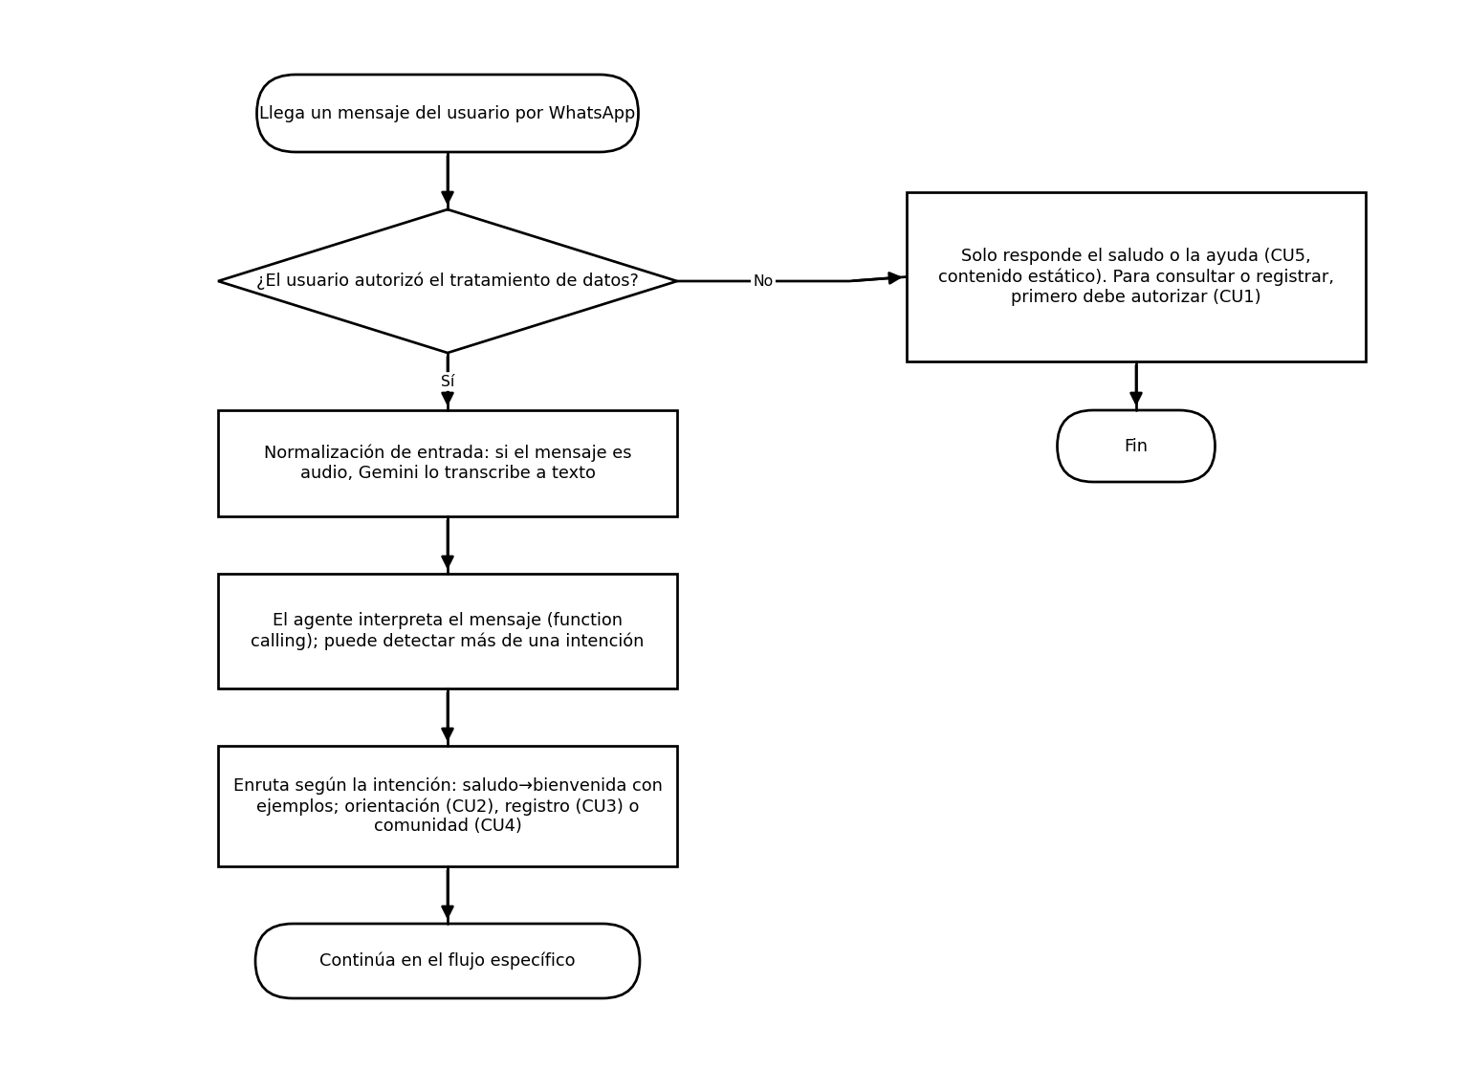
Nota. Elaboración propia.

5.2. Onboarding y consentimiento
Este flujo (Figura 3) corresponde al primer contacto de un usuario nuevo. El bot se presenta y solicita, mediante botones, la autorización para registrar y compartir los datos básicos de la huerta. Si el usuario no autoriza, el bot le indica que no es posible continuar y vuelve a presentar la solicitud de autorización; el ciclo se repite hasta que acepte, sin que se guarde ningún dato mientras tanto. Si autoriza, el sistema realiza la captura guiada de los datos de la huerta (nombre, barrio y cultivos) por texto o voz, los confirma y los persiste; con ello el usuario queda como recurrente.

Figura 3
Flujo de onboarding y consentimiento
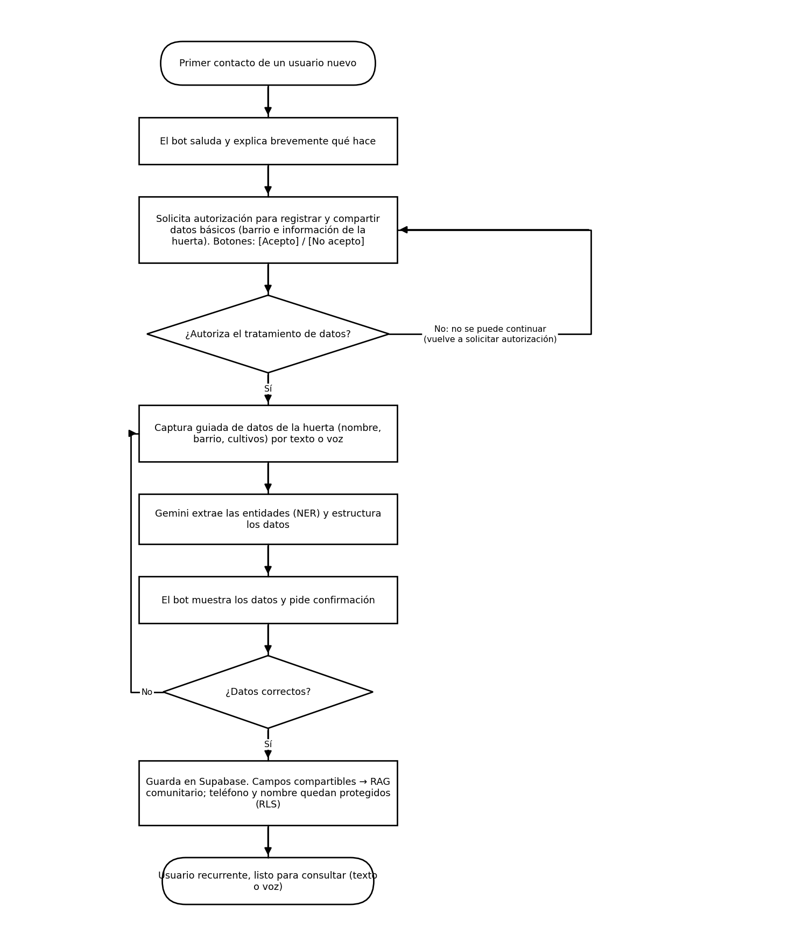
Nota. Elaboración propia.

5.3. Orientación agroecológica con jerarquía de fuentes
En este flujo (Figura 4) la respuesta se construye con una jerarquía de fuentes. El sistema recupera fuentes oficiales curadas —documentos del Jardín Botánico de Bogotá, del Ministerio de Ambiente y similares, ingestados previamente en pgvector— y datos de la comunidad del barrio. La recomendación se fundamenta en las fuentes oficiales cuando existen; el dato comunitario se incorpora solo como contexto, atribuido a su origen (“una huerta de tu barrio reporta que…”) y nunca como instrucción técnica, dado que es experiencia local sin validar. Cuando no hay fuente oficial relevante, el sistema recurre al conocimiento del modelo como respaldo, advirtiendo que la información no está verificada. La búsqueda en internet queda fuera del alcance del prototipo. La respuesta cita la fuente, lo que aporta transparencia y refuerza la confianza del usuario.
El detalle de cómo se almacenan y distinguen las dos colecciones de conocimiento —oficial frente a comunitaria— se formaliza en el modelo de datos de la Fase 3.
Figura 4
Flujo de orientación agroecológica con jerarquía de fuentes
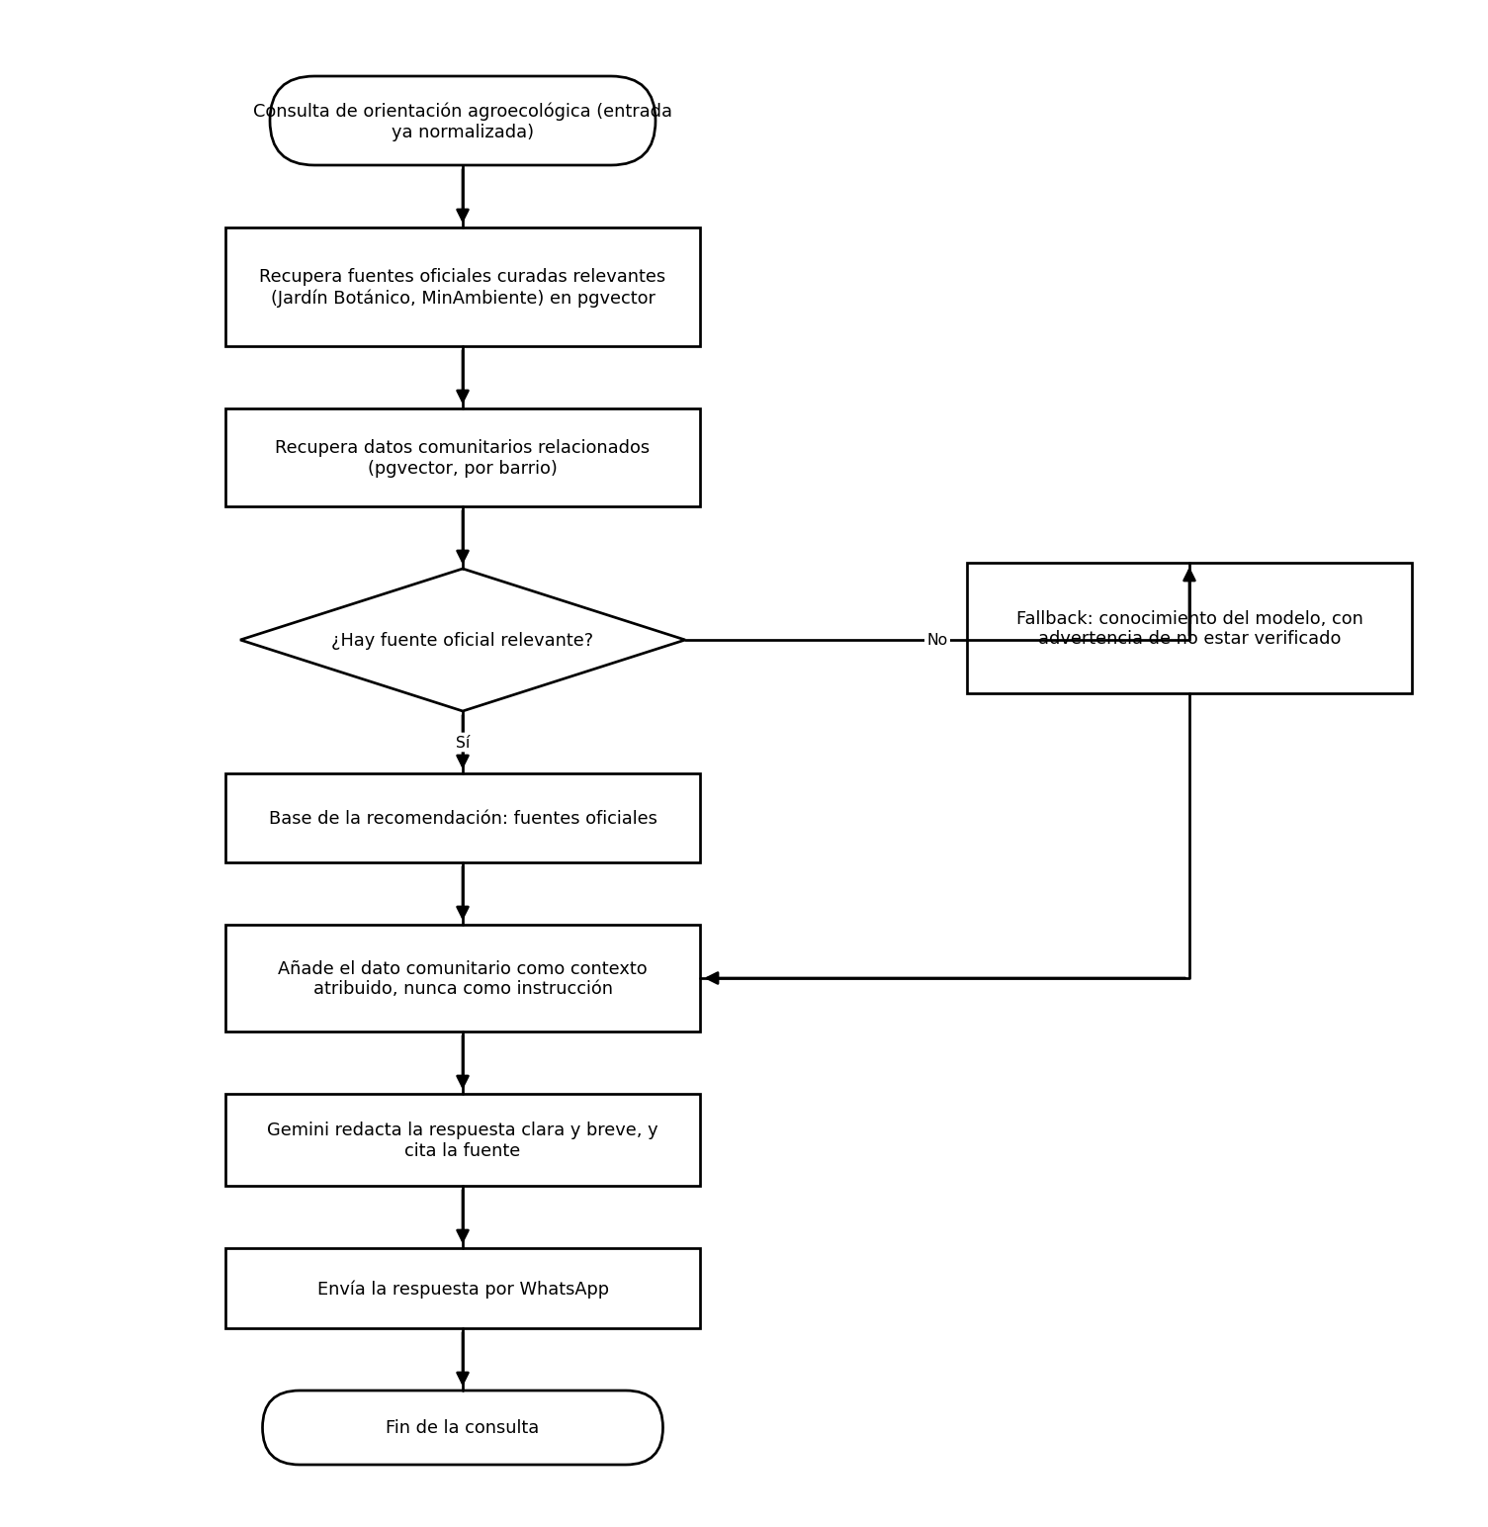
Nota. Elaboración propia.

5.4. Registro de huerta con extracción de entidades (NER)
El registro (Figura 5) parte de una entrada ya normalizada y evita el formulario campo por campo: el usuario describe su huerta en lenguaje natural y el sistema extrae los datos relevantes. La extracción de entidades nombradas (NER) se realiza mediante la salida estructurada del modelo de lenguaje (Gemini), que devuelve los campos en formato estructurado; no se emplea un modelo NER entrenado de forma independiente. Antes de persistir, el bot muestra los datos extraídos y solicita confirmación, lo que permite corregir errores de interpretación. Al confirmarse, los campos agronómicos (barrio y cultivos) se incorporan al índice del RAG comunitario, mientras que el número y el nombre quedan protegidos mediante seguridad a nivel de fila (RLS).
Figura 5
Flujo de registro de huerta con extracción de entidades (NER)
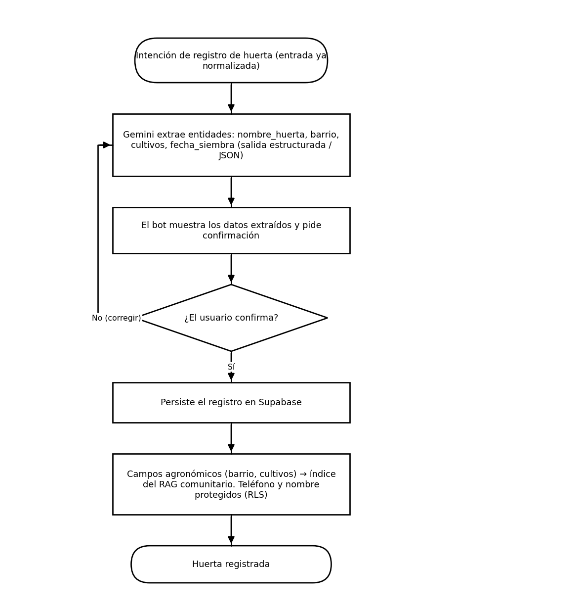
Nota. Elaboración propia.

5.5. Consulta comunitaria (RAG)
Este flujo (Figura 6) materializa el valor diferencial del sistema: convertir la información dispersa de las huertas en un activo consultable. La consulta del usuario, ya normalizada, se transforma en un vector (embedding), con el que se realiza una búsqueda por similitud en pgvector sobre todas las huertas registradas. Los fragmentos recuperados —datos compartidos por la comunidad— se combinan atribuyendo el origen de cada dato (huerta y barrio) para que Gemini redacte una respuesta contextualizada, que se envía por WhatsApp. Los datos personales no participan en esta recuperación.

Figura 6
Flujo de consulta comunitaria mediante recuperación aumentada por generación (RAG)

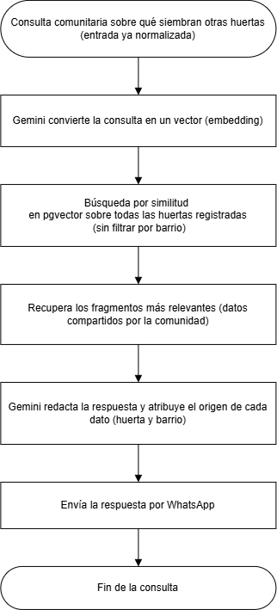

Nota. Elaboración propia.

6. Trazabilidad: decisiones de diseño y su sustento en la encuesta
La Tabla 8 vincula cada decisión funcional con el hallazgo de la encuesta que la respalda, de modo que el diseño quede justificado en datos de campo y no en supuestos.
Tabla 8
Decisiones de diseño y su sustento en la encuesta
Decisión de diseño | Hallazgo de la encuesta que la sustenta
WhatsApp como canal único | 11/11 usan WhatsApp a diario; 9/11 lo prefieren como canal de la herramienta.
Entrada por voz (paso único de normalización) | 8/11 prefieren formular sus consultas por mensaje de voz.
Lenguaje natural como vía principal (botones solo para consentimiento y confirmación) | 3/11 reportan que no saben dónde hacer clic y 3/11 que no entienden cómo funcionan las aplicaciones; un menú de navegación reintroduciría esa barrera.
Consentimiento explícito como compuerta previa a todo procesamiento | 8/11 desconfían de que se guarden sus datos personales; bloquear cualquier tratamiento sin autorización responde a esa preocupación.
Prioridad de fuentes oficiales sobre datos comunitarios en las recomendaciones | 4/11 manifiestan desconfianza ante respuestas incorrectas; basar el consejo en fuentes avaladas reduce ese riesgo.
Registro para alimentar respuestas personalizadas | 11/11 desean registrar información para compartir; 9/11 prefieren una herramienta personalizada.
Consulta comunitaria (CU4) | El contenido más solicitado es el control de plagas (8–9/11) y qué/cuándo sembrar (5–6/11); 4/11 quieren saber qué siembran otras huertas.
Diseño tolerante a baja conectividad (uso asíncrono) | 8/11 señalan la poca señal de internet como barrera; solo 5/11 tienen internet a la mano en la huerta.

DISEÑO TÉCNICO (FASE 3)

1. Introducción al diseño técnico
Esta fase define cómo se construye el sistema cuyo comportamiento se especificó en la Fase 2. Comprende la arquitectura de contenedores (modelo C4), el modelo entidad-relación con sus dos colecciones vectoriales, la especificación de los componentes del backend y el modelo de seguridad en capas, que incorpora cifrado de campos personales. Todas las decisiones son coherentes con lo definido en el diseño funcional: la compuerta de consentimiento, la normalización única de la entrada, la separación entre datos agronómicos compartibles y datos personales protegidos, la extracción de entidades por salida estructurada y la jerarquía de fuentes oficiales sobre datos comunitarios.

2. Arquitectura de contenedores (C4)
La Figura 1 presenta la arquitectura en el nivel de contenedores del modelo C4. El sistema se compone de dos contenedores propios —el Backend API y la base de datos— y se apoya en dos sistemas externos: la Meta Cloud API, que actúa como canal de WhatsApp, y la API de Gemini, que provee la transcripción, el function calling, los embeddings y la generación de texto.
El Backend API, construido con FastAPI y desplegado en Railway, es el orquestador: expone el webhook, aplica la compuerta de consentimiento, normaliza la entrada, ejecuta el agente conversacional y resuelve la recuperación aumentada por generación. La base de datos es Supabase (PostgreSQL con la extensión pgvector), que almacena tanto los datos relacionales como los vectores. La ingesta de las fuentes oficiales se modela como un proceso offline —no como un servicio en ejecución—: se ejecuta de forma puntual para poblar la colección oficial en pgvector.
Dos precisiones de modelado. Primera: LangChain no es un contenedor sino una librería que opera dentro del Backend API; por eso no aparece como un elemento independiente, sino como parte del agente. Segunda: el webhook corresponde, en producción, a la URL pública de Railway; herramientas como ngrok se emplean únicamente durante el desarrollo y no forman parte de la arquitectura de despliegue.
Figura 1
Diagrama de contenedores (C4)
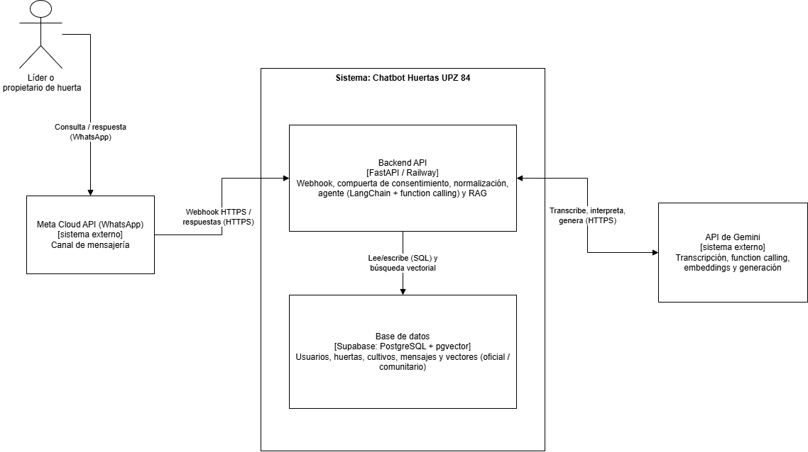

Nota. Elaboración propia.

3. Modelo entidad-relación
La Figura 2 presenta el modelo de datos. El núcleo relacional lo forman las entidades usuario, huerta y cultivo, que recogen, respectivamente, la identidad y el consentimiento del líder, los datos de la parcela y los cultivos asociados. La entidad mensaje guarda un registro mínimo de la conversación que da memoria al agente. El conocimiento que alimenta la recuperación aumentada por generación se separa en dos colecciones vectoriales independientes: fragmento_oficial, vinculada a la entidad fuente, almacena los documentos oficiales curados; y fragmento_comunitario, vinculada a huerta, almacena los datos compartidos por la comunidad.
Se optó por dos tablas de vectores separadas en lugar de una sola con discriminador, de modo que cada colección mantenga su propio esquema y su propio índice, sin campos nulos según el tipo y con consultas más explícitas. Esta separación también refuerza la decisión funcional de tratar de forma distinta la fuente oficial (autoridad de la recomendación) y el dato comunitario (contexto atribuido).

Tabla 1
Entidades del modelo de datos
Entidad | Propósito | Relaciones
usuario | Identidad (telefono_hash) y consentimiento del líder de huerta | 1:N con huerta y con mensaje
huerta | Datos de la parcela (compartibles) | N:1 con usuario; 1:N con cultivo y con fragmento_comunitario
cultivo | Cultivos de cada huerta | N:1 con huerta
mensaje | Registro mínimo de la conversación (memoria del agente) | N:1 con usuario
fuente | Metadatos de los documentos oficiales | 1:N con fragmento_oficial
fragmento_oficial | Vectores del conocimiento oficial curado | N:1 con fuente
fragmento_comunitario | Vectores de los datos compartidos por las huertas | N:1 con huerta
Nota de implementación: la dimensión del vector del campo embedding depende del modelo de embeddings de Gemini que se utilice (por ejemplo, text-embedding-004 con 768 dimensiones). Este valor debe confirmarse contra el modelo vigente al momento de la implementación, pues puede variar.

4. Especificación de componentes del backend
Dentro del Backend API, la lógica se organiza en los componentes descritos en la Tabla 2. Cada componente tiene una responsabilidad acotada, lo que facilita la mantenibilidad y las pruebas del prototipo.
Tabla 2
Componentes del Backend API
Componente | Responsabilidad | Tecnología
Controlador de webhook | Recibe los mensajes de Meta y valida el verify token y la firma de la petición | FastAPI
Servicio de consentimiento | Aplica la compuerta: bloquea cualquier procesamiento sin autorización previa | FastAPI
Servicio de identidad y cifrado | Calcula telefono_hash (HMAC) y cifra/descifra nombre_usuario | cryptography (HMAC-SHA256, AES-GCM)
Servicio de normalización | Transcribe el audio a texto en un paso único de entrada | API de Gemini
Agente orquestador | Interpreta el mensaje y decide las funciones a invocar (function calling), admite multi-intención y enruta los saludos o mensajes sin intención accionable a la bienvenida con ejemplos (CU5) | LangChain + API de Gemini
Herramientas del agente | registrar_huerta, consultar_orientacion y consultar_comunidad | LangChain (tools)
Servicio de recuperación (RAG) | Genera embeddings y consulta las colecciones oficial y comunitaria | API de Gemini + pgvector
Repositorio de datos | Acceso a las tablas de Supabase con filtrado por usuario_id | Supabase (PostgreSQL)
Cliente de WhatsApp | Envía las respuestas al usuario | Meta Cloud API
Pipeline de ingesta (offline) | Descarga, trocea y vectoriza las fuentes oficiales | Script Python + Gemini + pgvector

5. Seguridad y protección de datos
La protección de la información del usuario se aborda en capas, combinando control de acceso, cifrado de campos personales y minimización de datos. La Tabla 3 resume las capas y, a continuación, se detallan las decisiones y sus límites.
Tabla 3
Modelo de seguridad en capas
Capa | Mecanismo | Qué protege
1. Control de acceso en la aplicación | Filtrado por usuario_id (derivado del telefono_hash) en cada consulta | Que un usuario acceda a datos de otro (barrera principal)
2. RLS (defensa en profundidad) | Políticas a nivel de fila en Supabase | Acceso con clave anónima/pública; no es la barrera primaria por el uso del service role
3. Cifrado de campos personales | nombre_usuario cifrado (AES-GCM) y teléfono solo como telefono_hash, del lado de la aplicación | Que una fuga del volcado de la base exponga datos personales
4. Separación en la recuperación comunitaria | El flujo del CU4 selecciona solo columnas compartibles (barrio, cultivos, nombre_huerta) | Que el teléfono o el nombre entren al RAG o a una respuesta
5. Secretos y verificación | Variables de entorno (service key, token de Meta, API key, pepper); verify token y firma de Meta | Exposición de credenciales y peticiones no autorizadas
6. Minimización de datos | Sin cédula ni dirección; identidad por teléfono | Reduce la superficie de datos sensibles (Ley 1581)

5.1. Control de acceso
La barrera principal de acceso reside en la aplicación: toda consulta a datos personales se acota por el usuario_id derivado del telefono_hash. El RLS se mantiene activado como defensa en profundidad, pero no es la barrera primaria: el backend accede a Supabase con una clave privilegiada (service role) que, por diseño, omite el RLS, dado que el sistema no abre una sesión de Supabase Auth por cada líder de huerta. Documentar esto con honestidad —que la protección efectiva la ejerce el código de la aplicación y no el RLS— es parte del diseño.

5.2. Identidad y cifrado de campos personales
El teléfono cumple el papel de llave de identidad: cada mensaje entrante llega con el número y el sistema debe reconocer al usuario. Para ello se almacena un telefono_hash calculado con HMAC-SHA256 y un pepper secreto. Por ser determinista, el mismo número produce siempre el mismo hash, lo que permite buscarlo con una consulta directa sin almacenar el número en claro. El hash se recalcula en cada mensaje entrante —no solo en el registro— y se compara con el valor guardado; el número en claro existe únicamente en memoria durante la petición y se descarta al terminar.
El campo nombre_usuario se cifra con AES-GCM del lado de la aplicación, de modo que la base de datos solo almacena texto cifrado y la clave nunca viaja a la base ni aparece en los registros de consultas. El cifrado se aplica exclusivamente a los campos personales; toda la información agronómica (barrio, cultivos, nombre_huerta) permanece en claro, porque es la que alimenta la búsqueda vectorial del RAG y cifrarla rompería la recuperación.
Riesgo operativo. El pepper del HMAC y la clave de cifrado viven en las variables de entorno del backend y son críticos: si el pepper cambia o se pierde, los números entrantes dejan de coincidir con los hashes guardados y los usuarios registrados no serían reconocidos; si se pierde la clave de cifrado, los nombres cifrados no se pueden recuperar. Su gestión y respaldo deben documentarse como riesgo del proyecto.

5.3. Alcance y límite del cifrado
El esquema descrito protege frente al escenario más probable —una fuga o volcado de la base de datos—, ya que las claves no residen en la base. No constituye, sin embargo, un cifrado de conocimiento cero: el operador del backend tiene acceso a las claves en tiempo de ejecución y, por tanto, podría descifrar; y el contenido de los mensajes viaja en claro por los servidores de Meta antes de llegar al sistema, lo cual está fuera del control del proyecto. Esta distinción se declara de forma explícita para no atribuir al sistema una garantía que no posee. El conjunto de medidas es coherente con los principios de seguridad y minimización de la Ley Estatutaria 1581 de 2012.

DISEÑO DE LA IA (FASE 4)

1. Introducción al diseño de la IA
Esta fase estructura la lógica del agente conversacional sobre las decisiones ya cerradas en el diseño funcional y técnico: el enfoque de function calling que materializa las intenciones, la extracción de entidades mediante salida estructurada del modelo de lenguaje, la jerarquía de fuentes —oficial sobre comunitaria, con el conocimiento del modelo como respaldo— y las dos colecciones vectoriales separadas. Aquí se especifican los tres elementos que faltan para poder implementar: la estrategia de prompting, el esquema de extracción y el pipeline de recuperación aumentada por generación en detalle.
Naturaleza de los textos de prompt de este documento. Los prompts aquí especificados constituyen una propuesta base de diseño. La ingeniería de prompts es un proceso iterativo: los textos definitivos se ajustarán durante el desarrollo y las pruebas (Fases 6 y 7) con base en el comportamiento observado del modelo, y cada versión quedará registrada en el repositorio del proyecto, conforme a la práctica de versionamiento del prompt declarada en la metodología del anteproyecto (sección 6.1.6).
El mensaje de bienvenida (ante un saludo o un mensaje sin intención accionable) no forma parte de estos prompts: es un texto fijo que el backend envía directamente, sin pasar por el modelo, por tratarse de contenido estático.

2. Arquitectura de prompts modular
Se adopta una arquitectura modular de tres prompts especializados, en lugar de un único prompt monolítico. Cada prompt tiene una responsabilidad acotada, lo que permite probarlo y ajustarlo por separado sin afectar los demás, y usar parámetros del modelo distintos según la tarea: la extracción de entidades exige temperatura baja y formato estricto, mientras la conversación admite mayor flexibilidad. Este modularidad encaja además con el versionamiento por archivo en el repositorio. La Tabla 1 resume los tres prompts.
Tabla 1
Arquitectura modular de prompts
Prompt | Responsabilidad | Cuándo se invoca
Prompt del agente | Identidad, tono, reglas de orquestación, límites del dominio y descripción de las herramientas disponibles | En cada turno de conversación (function calling)
Prompt de extracción | Instrucciones y esquema JSON para extraer las entidades de la huerta a partir del texto libre | Cuando el agente invoca registrar_huerta (CU3)
Prompt de redacción RAG | Cómo combinar los fragmentos recuperados: jerarquía de fuentes, atribución del dato comunitario y advertencias | Cuando la respuesta usa fragmentos recuperados (CU2 y CU4)

3. Especificación del prompt del agente
El prompt del agente se organiza en seis bloques, cada uno derivado de una decisión tomada en las fases anteriores. La Tabla 2 especifica cada bloque, su contenido y la decisión de la que proviene, lo que da trazabilidad completa al diseño.
Tabla 2
Bloques del prompt del agente
Bloque | Contenido | Decisión de origen
1. Identidad y rol | Asistente virtual de huertas urbanas de la UPZ 84 Bosa Occidental; se presenta siempre como asistente virtual, no como persona | Transparencia sobre capacidades (CONPES 4144; marco legal del anteproyecto)
2. Tono y formato | Trato de usted; frases cortas; vocabulario cotidiano sin tecnicismos; respuestas de máximo 6 a 8 líneas por mensaje; listas simples cuando haya pasos | Perfil de la comunidad (adultos mayores, lectura en pantalla pequeña; Fase 1)
3. Orquestación multi-intención | Responder primero la necesidad urgente; ofrecer el registro como confirmación sin persistir; tratar fechas vagas como aproximadas. si el mensaje es un saludo o no contiene una petición accionable, responde con la bienvenida y ejemplos de lo que puede preguntar; no fuerces una herramienta | Regla de orquestación (Fase 2, sección 4)
4. Fuentes y atribución | Basar recomendaciones en fragmentos oficiales; dato comunitario siempre atribuido; advertir cuando responde con conocimiento propio no verificado; nunca inventar datos de vecinos ni citar fuentes inexistentes | Jerarquía de fuentes (Fase 2, CU2)
5. Límites | Solo dominio agroecológico, con fallback amable fuera de él; no recomendar agroquímicos de síntesis (enfoque AUPA); nunca revelar teléfono ni nombre de otros usuarios | Marco AUPA (Acuerdo 605 de 2015); separación de datos (Fases 2 y 3)
6. Herramientas | Descripción de registrar_huerta, consultar_orientacion y consultar_comunidad, con sus parámetros y cuándo usarlas | Componentes del backend (Fase 3, Tabla 2)

4. Esquema de extracción de entidades (NER)
La extracción se realiza mediante la salida estructurada de Gemini, restringida por un esquema JSON estricto; no se emplea un modelo NER entrenado de forma independiente. El esquema corresponde a los campos del modelo de datos de la Fase 3.
Tabla 3
Esquema de extracción y reglas
Campo | Tipo | Regla de extracción
nombre_huerta | cadena o nulo | Solo si el usuario lo menciona; no inventar.
barrio | enumeración | Valores cerrados: Holanda, Los 3 Sectores, El Regalo, El Anhelo, La Cabaña, El Bosque, Santa Fe, y “otro”. El valor cerrado evita variantes de escritura que romperían el filtro por barrio del RAG.
cultivos | lista de objetos | Cada elemento con especie y fecha_siembra_aprox; admite varios cultivos en un solo mensaje.
fecha_siembra_aprox | mes/año + marca de imprecisión | Fechas relativas (“hace meses”) se normalizan a mes/año aproximado y se marcan como imprecisas; se afinan en la confirmación.
comentarios | cadena o nulo | Información adicional relevante que no encaje en los demás campos.
Reglas transversales: ningún campo ausente se adivina (se devuelve nulo); la temperatura de esta llamada se fija baja (0.1) para minimizar la variabilidad; y la salida siempre pasa por la confirmación del usuario antes de persistirse, conforme al CU3.
Ejemplo ilustrativo de entrada y salida:
Entrada: "Mi huerta La Esperanza queda en Holanda, sembré
tomate y cilantro en marzo"

Salida: { "nombre_huerta": "La Esperanza",
"barrio": "Holanda",
"cultivos": [
{ "especie": "tomate", "fecha_siembra_aprox": "2026-03" },
{ "especie": "cilantro", "fecha_siembra_aprox": "2026-03" } ],
"comentarios": null }

5. Pipeline de recuperación aumentada por generación (RAG)
La Figura 1 detalla el pipeline. La consulta —ya normalizada por el flujo general— se convierte en un embedding con el mismo modelo empleado en la ingesta de las fuentes oficiales, condición necesaria para que la comparación por similitud tenga sentido. La búsqueda se ejecuta en paralelo sobre las dos colecciones: fragmento_oficial y fragmento_comunitario, esta última sobre todas las huertas registradas; el barrio no filtra la búsqueda, sino que se informa como parte de la atribución de cada dato. Si algún fragmento oficial supera el umbral de similitud, esos fragmentos constituyen la base de la recomendación; si no, el contexto base es el conocimiento del modelo, con la instrucción de advertir que la información no está verificada. En ambos casos, los fragmentos comunitarios se añaden como contexto atribuido. Cada fragmento entra al contexto etiquetado por su origen —[OFICIAL – entidad, título] o [COMUNITARIO – huerta, barrio]—, y el prompt de redacción instruye la jerarquía, la atribución y el formato de la respuesta para WhatsApp.

Figura 1
Pipeline de recuperación aumentada por generación (RAG)
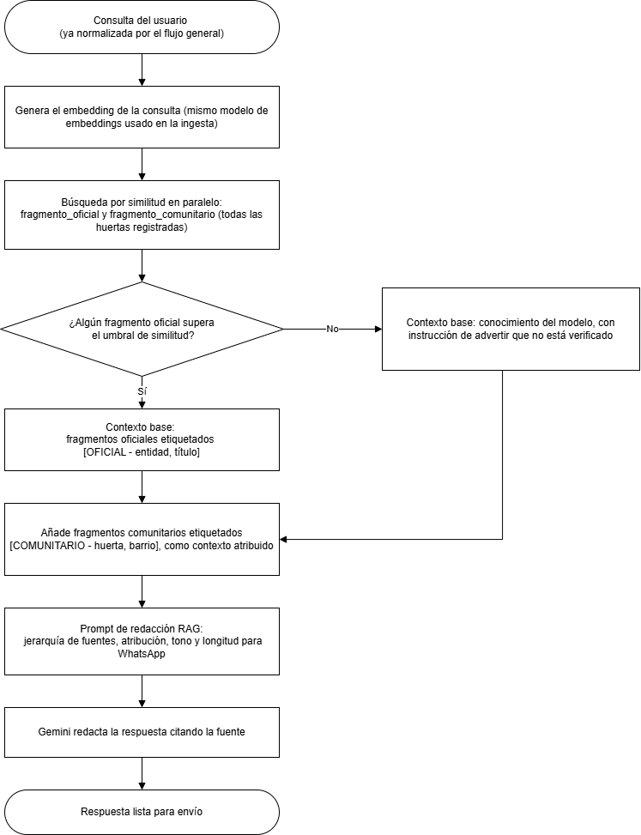

Nota. Elaboración propia.

5.1. Ingesta y fragmentación de las fuentes oficiales
El pipeline offline de ingesta (Fase 3) fragmenta los documentos oficiales en trozos de entre 300 y 500 tokens con un solape aproximado de 50, cortando por secciones del documento cuando la estructura lo permite. Este tamaño equilibra la precisión de la recuperación (fragmentos temáticamente coherentes) con la economía del contexto que se pasa al modelo. Cada fragmento conserva los metadatos de su fuente (entidad, título, URL) para poder citarla en la respuesta.

6. Memoria conversacional
El agente recibe en cada turno una ventana con los últimos 10 mensajes de la conversación (aproximadamente cinco turnos), leída de la tabla mensaje definida en la Fase 3. Se optó por la ventana simple en lugar de un resumen acumulado: las conversaciones de este dominio son cortas y transaccionales, y el resumen añadiría llamadas al modelo, costo y complejidad sin un beneficio proporcional en un prototipo. Si las pruebas con usuarios revelan conversaciones más largas de lo previsto, el tamaño de la ventana es un parámetro ajustable.

7. Parámetros del modelo por tarea
La Tabla 4 consolida los parámetros de cada llamada al modelo. Los valores marcados como calibrables son puntos de partida razonables, no cifras definitivas: se ajustarán durante las pruebas técnicas (Fase 7) con base en la calidad observada de las respuestas, y así debe entenderse su presencia en este diseño.
Tabla 4
Parámetros del modelo por tarea
Tarea | Parámetro | Valor inicial | Carácter
Conversación (agente) | Temperatura | 0.7 | Calibrable en pruebas
Extracción de entidades | Temperatura | 0.1 | Fijo (formato estricto)
Redacción RAG | Temperatura | 0.4 | Calibrable en pruebas
Recuperación | Umbral de similitud (coseno) | 0.7 | Calibrable en pruebas
Recuperación | Fragmentos recuperados (top-k) | 4 por colección | Calibrable en pruebas
Memoria | Ventana de mensajes | 10 | Calibrable en pruebas
Ingesta | Tamaño de fragmento / solape | 300–500 / 50 tokens | Calibrable en la ingesta
Nota: el modelo de embeddings y su dimensión (por ejemplo, text-embedding-004, 768 dimensiones) deben confirmarse contra la oferta vigente de la API de Gemini al momento de la implementación, como se indicó en la Fase 3.

8. Trazabilidad con las fases anteriores
Tabla 5
Trazabilidad del diseño de la IA con las decisiones previas
Elemento de esta fase | Decisión previa que lo determina
Function calling como mecanismo de intenciones (prompt del agente, bloque 6) | Fase 2, sección 4: las intenciones se materializan como funciones del agente.
Regla de orquestación multi-intención (bloque 3) | Fase 2, sección 4: responder lo urgente, ofrecer el registro como confirmación, fechas vagas aproximadas, y enrutar el saludo o los mensajes sin intención accionable a la bienvenida con ejemplos.
Jerarquía de fuentes y atribución (bloque 4 y prompt de redacción) | Fase 2, CU2: oficial como base, comunitario como contexto atribuido, modelo como respaldo con advertencia.
Esquema de extracción y confirmación previa a persistir | Fase 2, CU3 y Fase 3 (modelo de datos): NER por salida estructurada; confirmar antes de guardar.
Búsqueda en dos colecciones separadas | Fase 3: tablas fragmento_oficial y fragmento_comunitario independientes.
Prohibición de revelar datos personales (bloque 5) | Fases 2 y 3: separación dato personal / agronómico; cifrado de campos personales.
Ventana de memoria sobre la tabla mensaje | Fase 3: entidad mensaje como registro mínimo de la conversación.

